

TRƯỜNG KỸ THUẬT VÀ CÔNG NGHỆ

KHOA CÔNG NGHỆ THÔNG TIN

THỰC TẬP ĐỒ ÁN CƠ SỞ NGÀNH

HỌC KỲ I, NĂM HỌC 2025
-
2026

THIẾT KẾ WEBSITE

T
HI

T
RẮC
N
GHIỆM
T
IẾNG ANH

Vĩnh Long, tháng
0
202
năm
1
6
Giảng viên hướng dẫn:

T
hs. Ngô Thanh Huy

Sinh viên thực hiện:

Họ tên:
La Lan Chi

MSSV:

110123076

Lớp:

DA23TTB



TRƯỜNG KỸ THUẬT VÀ CÔNG NGHỆ

KHOA CÔNG NGHỆ THÔNG
TIN

THỰC TẬP ĐỒ ÁN CƠ SỞ NGÀNH

HỌC KỲ I, NĂM HỌC 2025
-
2026

THIẾT KẾ WEBSITE

T
HI

T
RẮC
N
GHIỆM
T
IẾNG ANH

Vĩnh Long, tháng
0
202
năm
1
6
Giảng viên hướng dẫn:

T
hs. Ngô Thanh Huy

Sinh viên thực hiện:

Họ tên:
La Lan Chi

MSSV:

110123076

Lớp:

DA23TTB

NHẬN XÉT CỦA GIẢNG VIÊN HƯỚNG DẪN

...................................................................................................
..............................................................................................................
..............................................................................................................
..............................................................................................................
..............................................................................................................
..............................................................................................................
..............................................................................................................
..............................................................................................................
..............................................................................................................
..............................................................................................................
..............................................................................................................
..............................................................................................................
..............................................................................................................
..............................................................................................................
..............................................................................................................
..............................................................................................................
..............................................................................................................
..............................................................................................................
..............................................................................................................
..............................................................................................................
Vĩnh Long, ngày ….. tháng …… năm ……
Giảng viên hướng dẫn
(Ký tên và ghi rõ họ tên)

Trà Vinh, ngày ….. tháng …… năm
……

NHẬN XÉT CỦA THÀNH VIÊN HỘI ĐỒNG

...................................................................................................
..............................................................................................................
..............................................................................................................
..............................................................................................................
..............................................................................................................
..............................................................................................................
..............................................................................................................
..............................................................................................................
..............................................................................................................
..............................................................................................................
..............................................................................................................
..............................................................................................................
..............................................................................................................
..............................................................................................................
..............................................................................................................
..............................................................................................................
..............................................................................................................
.............................................................................................................. ..............................................................................................................

Vĩnh Long, ngày ….. tháng …… năm ……
Thành viên hội đồng
(Ký tên và ghi rõ họ tên)

LỜI CẢM ƠN
Trong suốt quá trình học tập tại Trường Đại học Trà Vinh cũng như trong thời gian thực hiện đồ án cơ sở ngành với đề tài “Thiết kế website thi trắc nghiệm tiếng Anh”, tôi đã nhận được rất nhiều sự quan tâm, hướng dẫn và hỗ trợ quý báu từ phía nhà trường, khoa chuyên môn và quý thầy, cô giảng dạy. Những sự hỗ trợ đó không chỉ giúp tôi hoàn thành đồ án theo đúng yêu cầu của học phần mà còn góp phần quan trọng trong việc hình thành tư duy nghiên cứu, nâng cao kiến thức chuyên môn và rèn luyện kỹ năng thực hành trong lĩnh vực công nghệ thông tin.
Trước hết, tôi xin bày tỏ lòng biết ơn sâu sắc đến quý thầy, cô Trường Kỹ Thuật và Công Nghệ đã tận tâm giảng dạy và truyền đạt cho tôi những kiến thức nền tảng cũng như kiến thức chuyên ngành trong suốt quá trình học tập. Những bài giảng lý thuyết kết hợp với thực hành của quý thầy, cô đã giúp tôi từng bước hiểu rõ hơn về lĩnh vực công nghệ thông tin, đặc biệt là các kiến thức liên quan đến lập trình web, phân tích và thiết kế hệ thống - đây chính là nền tảng quan trọng để tôi có thể thực hiện đề tài đồ án này.
Tôi xin gửi lời cảm ơn chân thành và sâu sắc đến Ths. Ngô Thanh Huy, người đã trực tiếp theo dõi, hướng dẫn và đóng góp nhiều ý kiến quý báu trong suốt quá trình tôi thực hiện đồ án. Sự tận tình trong hướng dẫn, những nhận xét chi tiết và sự định hướng đúng đắn của giảng viên đã giúp tôi xác định rõ mục tiêu nghiên cứu, xây dựng nội dung phù hợp và kịp thời khắc phục những thiếu sót trong quá trình thực hiện. Đây là yếu tố vô cùng quan trọng giúp tôi từng bước hoàn thiện đồ án theo đúng yêu cầu về nội dung và hình thức.
Bên cạnh đó, tôi cũng xin chân thành cảm ơn Trường Đại Học Trà Vinh đã tạo điều kiện thuận lợi về cơ sở vật chất, trang thiết bị học tập, môi trường nghiên cứu và nguồn tài liệu tham khảo. Môi trường học tập nghiêm túc, thân thiện và hiện đại tại Trường Đại học Trà Vinh đã giúp tôi có thêm động lực trong quá trình học tập cũng như trong việc thực hiện đồ án cơ sở ngành.
Trong quá trình thực hiện đồ án, tôi đã cố gắng tìm hiểu, nghiên cứu và vận dụng các kiến thức đã học để xây dựng website thi trắc nghiệm tiếng Anh. Tuy nhiên, do kiến thức chuyên môn và kinh nghiệm thực tế còn hạn chế, đồ án khó tránh khỏi những thiếu sót và hạn chế nhất định. Tôi rất mong nhận được sự góp ý, nhận xét và
ii
chỉ dẫn thêm từ quý thầy, cô để tôi có thể rút ra những bài học kinh nghiệm quý báu, phục vụ cho quá trình học tập, nghiên cứu và công tác trong tương lai.
Cuối cùng, tôi xin kính chúc quý thầy, cô Trường Đại học Trà Vinh luôn dồi dào sức khỏe, hạnh phúc và gặt hái nhiều thành công trong sự nghiệp giảng dạy.
Tôi xin chân thành cảm ơn!

iv

MỤC LỤC
DANH MỤC HÌNH ẢNH ............................................................................................. vii
TÓM TẮT ĐỒ ÁN CƠ SỞ NGÀNH .......................................................................... viii
MỞ ĐẦU ........................................................................................................................ ix CHƯƠNG 1 : TỔNG QUAN 1
1.1 Tổng quan về website: 1
1.2 Phân loại website 1
1.3 Website giáo dục 2
1.4 Tổng quan về hệ thống thi trắc nghiệm trực tuyến 2
1.5 Thi trắc nghiệm tiếng Anh 3
1.6 Các thành phần cơ bản của website thi trắc nghiệm tiếng Anh 3
1.7 Vai trò của website thi trắc nghiệm trong giáo dục 4
CHƯƠNG 2 : NGHIÊN CỨU LÝ THUYẾT 5
2.1 Công nghệ web sử dụng trong website thi trắc nghiệm 5
2.2 HTML 5
2.3 CSS 5
2.4 JavaScript 6
2.5 Công cụ phát triển Visual Studio Code 6
CHƯƠNG 3 : HIỆN THỰC HÓA NGHIÊN CỨU 7
3.1 Mô tả hệ thống 7
3.2 Phân tích đặc tả hệ thống 7
3.3 Đặt tả yêu cầu chức năng 8
3.3.1 Chức năng hiển thị giao diện website 8
3.3.2 Chức năng hiển thị danh sách đề thi 9
3.3.3 Chức năng làm bài trắc nghiệm 10
3.3.4 Chức năng hiển thị kết quả 11
3.4 Đặc tả yêu cầu phi chức năng 12
3.4.1 Yêu cầu về giao diện 12
3.4.2 Yêu cầu về khả năng sử dụng 12
3.4.3 Yêu cầu về tính ổn định 12
3.5 Sơ đồ website 12
3.6 Đánh giá khả năng vận hành của hệ thống 14
3.7 Đánh giá mức độ đạt được của nghiên cứu 15
CHƯƠNG 4 : KẾT QUẢ NGHIÊN CỨU 16
4.1 Giao diện trang chủ 16
4.2 Giao diện trang danh sách đề thi 17
4.3 Giao diện trang làm bài trắc nghiệm 18
4.4 Giao diện trang hiển thị kết quả 19
4.5 Đánh giá trải nghiệm người dùng 19
4.6 Đánh giá mức độ đáp ứng mục tiêu đề tài 20
4.7 Hạn chế của kết quả nghiên cứu 20
CHƯƠNG 5 : KẾT LUẬN VÀ HƯỚNG PHÁT TRIỂN 21
5.1 Ưu điểm của hệ thống 21
5.2 Nhược điểm của hệ thống 21
5.3 Hướng phát triển trong tương lai 22
DANH MỤC TÀI LIỆU THAM KHẢO 23

DANH MỤC HÌNH ẢNH
Hình 3.1 Trang Chủ.......................................................................................................8
Hình 3.2 Trang đề thi.....................................................................................................9
Hình 3.3 Trang làm bài..................................................................................................10
Hình 3.4 Trang kết quả..................................................................................................11
Hình 3.5 Sơ đồ website ................................................................................................. 14
Hình 4.1 Giao diện trang chủ ....................................................................................... 16
Hình 4.2 Giao diện trang danh sách đề thi ................................................................... 17
Hình 4.3 Giao diện làm bài trắc nghiệm....................................................................... 18
Hình 4.4 Giao diện trang hiển thị kết quả .................................................................... 19

TÓM TẮT ĐỒ ÁN CƠ SỞ NGÀNH
Đồ án cơ sở ngành với đề tài “Thiết kế website thi trắc nghiệm tiếng Anh” được thực hiện nhằm nghiên cứu và xây dựng một website hỗ trợ người học luyện tập và kiểm tra kiến thức tiếng Anh thông qua hình thức trắc nghiệm trực tuyến. Website cho phép người dùng lựa chọn đề thi, thực hiện bài trắc nghiệm trong khoảng thời gian quy định, hệ thống tự động chấm điểm và hiển thị kết quả ngay sau khi nộp bài.
Trong quá trình thực hiện đồ án, sinh viên đã áp dụng các kiến thức nền tảng về lập trình web, bao gồm HTML để xây dựng cấu trúc nội dung, CSS để thiết kế giao diện và JavaScript để xử lý các chức năng tương tác như làm bài trắc nghiệm, tính thời gian và chấm điểm tự động. Các công nghệ này được lựa chọn vì tính phổ biến, dễ tiếp cận và phù hợp với phạm vi của đồ án cơ sở ngành.
Kết quả đạt được là một website thi trắc nghiệm tiếng Anh có giao diện rõ ràng, dễ sử dụng và hoạt động ổn định trên các trình duyệt web thông dụng. Website có thể được sử dụng như một công cụ hỗ trợ học tập, giúp sinh viên chủ động ôn luyện, tự kiểm tra kiến thức và đánh giá năng lực tiếng Anh của bản thân.

MỞ ĐẦU
1. Lý do chọn đề tài
Trong những năm gần đây, sự phát triển mạnh mẽ của công nghệ thông tin và Internet đã tác động sâu rộng đến hầu hết các lĩnh vực trong đời sống xã hội, đặc biệt là lĩnh vực giáo dục và đào tạo. Việc ứng dụng công nghệ thông tin vào giảng dạy và học tập không chỉ góp phần đổi mới phương pháp đào tạo mà còn giúp nâng cao chất lượng giáo dục, đáp ứng yêu cầu ngày càng cao của xã hội trong thời kỳ chuyển đổi số.
Cùng với sự phát triển đó, các hình thức học tập trực tuyến, kiểm tra và đánh giá trực tuyến ngày càng được quan tâm và triển khai rộng rãi tại nhiều cơ sở giáo dục. Trong đó, các hệ thống thi trắc nghiệm trực tuyến được xem là giải pháp hiệu quả giúp đánh giá kiến thức của người học một cách nhanh chóng, chính xác và khách quan. Hình thức này giúp giảm thiểu thời gian tổ chức thi, công sức chấm điểm và các chi phí liên quan so với phương pháp kiểm tra truyền thống bằng giấy.
Đối với việc học tiếng Anh, kiểm tra và đánh giá trình độ đóng vai trò vô cùng quan trọng trong việc xác định mức độ tiếp thu kiến thức của người học cũng như theo dõi quá trình tiến bộ trong học tập. Tuy nhiên, các hình thức kiểm tra truyền thống vẫn còn tồn tại nhiều hạn chế như thiếu tính linh hoạt về thời gian, khó khăn trong việc quản lý và lưu trữ kết quả, đồng thời chưa đáp ứng được nhu cầu học tập ngày càng đa dạng của người học trong bối cảnh hiện nay.
Xuất phát từ những lý do trên, tôi lựa chọn đề tài “Thiết kế website thi trắc nghiệm tiếng Anh” làm đồ án cơ sở ngành. Thông qua việc thực hiện đề tài này, tôi mong muốn xây dựng một hệ thống thi trắc nghiệm trực tuyến đơn giản, dễ sử dụng và có tính ứng dụng thực tế, đồng thời tạo điều kiện để bản thân vận dụng các kiến thức đã học vào quá trình nghiên cứu và triển khai một sản phẩm cụ thể.
2. Mục đích nghiên cứu
Mục tiêu tổng quát của đề tài là xây dựng một website thi trắc nghiệm tiếng Anh hoạt động trên nền tảng web, cho phép người học tham gia làm bài kiểm tra trực tuyến và nhận kết quả ngay sau khi hoàn thành bài thi. Website được thiết kế nhằm hỗ
ix
trợ quá trình học tập, ôn luyện và tự đánh giá năng lực tiếng Anh của người học một cách hiệu quả.
Bên cạnh mục tiêu tổng quát, đề tài còn hướng đến các mục tiêu cụ thể như:
nghiên cứu các cơ sở lý thuyết liên quan đến website, website giáo dục và hệ thống thi trắc nghiệm trực tuyến; phân tích yêu cầu và bài toán đặt ra đối với hệ thống thi trắc nghiệm tiếng Anh; thiết kế giao diện thân thiện, dễ sử dụng; xây dựng các chức năng cơ bản của website; và từng bước hoàn thiện sản phẩm theo đúng yêu cầu của học phần đồ án cơ sở ngành.
Thông qua việc thực hiện các mục tiêu trên, tôi có điều kiện củng cố kiến thức chuyên môn, rèn luyện kỹ năng phân tích và thiết kế hệ thống, đồng thời nâng cao khả năng vận dụng kiến thức lý thuyết vào thực tiễn.
- Đối tượng nghiên cứu
Đối tượng nghiên cứu của đề tài là hệ thống website thi trắc nghiệm tiếng Anh được xây dựng và triển khai trên nền tảng web. Cụ thể, đối tượng nghiên cứu bao gồm các thành phần cấu thành nên hệ thống như giao diện người dùng, hệ thống câu hỏi trắc nghiệm, các phương án trả lời, chức năng xử lý bài làm, chấm điểm tự động và hiển thị kết quả.
Ngoài ra, đối tượng nghiên cứu còn bao gồm quy trình tổ chức thi trắc nghiệm trực tuyến, từ thời điểm người học bắt đầu làm bài cho đến khi hoàn thành bài thi và nhận kết quả. Việc nghiên cứu các đối tượng này giúp đảm bảo hệ thống được xây dựng phù hợp với nhu cầu thực tế và mục tiêu của đề tài.
- Phạm vi nghiên cứu
Trong khuôn khổ đồ án cơ sở ngành, phạm vi nghiên cứu của đề tài được giới hạn ở việc xây dựng và triển khai một website thi trắc nghiệm tiếng Anh với các chức năng cơ bản. Website được xây dựng nhằm phục vụ cho mục đích học tập và thực hành, phù hợp với thời gian và yêu cầu của học phần.
Về phạm vi nội dung, đề tài tập trung nghiên cứu và xây dựng các chức năng chính như: hiển thị câu hỏi trắc nghiệm, hiển thị các phương án trả lời, cho phép người học lựa chọn đáp án, xử lý bài làm, chấm điểm tự động và hiển thị kết quả. Các chức năng nâng cao sẽ được đề xuất trong phần hướng phát triển của đề tài. x
Về phạm vi công nghệ, website được xây dựng dựa trên các công nghệ web cơ bản như HTML, CSS và JavaScript nhằm đảm bảo tính đơn giản, dễ triển khai và phù hợp với mục tiêu học tập.
Để thực hiện đồ án một cách có hệ thống và đạt được mục tiêu đề ra, sinh viên đã sử dụng kết hợp nhiều phương pháp nghiên cứu khác nhau, bao gồm nghiên cứu lý thuyết, nghiên cứu thực nghiệm, kiểm thử và đánh giá hệ thống.
5. Phương pháp nghiên cứu
Nghiên cứu lý thuyết
Sinh viên tiến hành thu thập, tìm hiểu và phân tích các tài liệu liên quan đến lập trình web, website giáo dục và hệ thống trắc nghiệm trực tuyến. Các tài liệu này bao gồm giáo trình, tài liệu học tập và các nguồn tham khảo trên Internet. Việc nghiên cứu lý thuyết giúp sinh viên nắm được các khái niệm cơ bản, vai trò của website giáo dục cũng như các nguyên tắc xây dựng hệ thống trắc nghiệm trực tuyến.
Nghiên cứu thực nghiệm
Dựa trên cơ sở lý thuyết đã nghiên cứu, sinh viên tiến hành xây dựng website thi trắc nghiệm tiếng Anh bằng các công nghệ web cơ bản. Quá trình này bao gồm việc thiết kế giao diện, xây dựng cấu trúc website và hiện thực hóa các chức năng chính. Thông qua nghiên cứu thực nghiệm, sinh viên có thể kiểm chứng tính khả thi của các giải pháp đã đề xuất.
Kiểm thử hệ thống
Website được kiểm thử trong suốt quá trình triển khai nhằm đảm bảo các chức năng hoạt động đúng theo yêu cầu. Các trường hợp kiểm thử được thực hiện bao gồm lựa chọn đề thi, làm bài trắc nghiệm, nộp bài và chấm điểm. Việc kiểm thử giúp phát hiện sớm các lỗi phát sinh và nâng cao độ ổn định của hệ thống.
Đánh giá kết quả
Sau khi hoàn thành website, hệ thống được đánh giá dựa trên các tiêu chí như tính ổn định, khả năng sử dụng, mức độ đáp ứng yêu cầu đề tài và trải nghiệm người dùng. Kết quả đánh giá là cơ sở để rút ra kết luận và đề xuất hướng phát triển trong tương lai. x

CHƯƠNG 1: TỔNG QUAN

1.1 Tổng quan về website:
Website là một tập hợp các trang thông tin điện tử được xây dựng và liên kết với nhau thông qua môi trường Internet, cho phép người dùng truy cập và tương tác bằng các trình duyệt web phổ biến như Google Chrome, Mozilla Firefox hoặc Microsoft Edge. Mỗi website được định danh thông qua một địa chỉ truy cập riêng, thường gọi là tên miền, giúp người dùng dễ dàng tiếp cận thông tin mong muốn.
Về mặt kỹ thuật, website được xây dựng dựa trên sự kết hợp của nhiều công nghệ khác nhau, trong đó bao gồm các ngôn ngữ đánh dấu để tạo cấu trúc nội dung, các ngôn ngữ định dạng để thiết kế giao diện và các ngôn ngữ lập trình nhằm xử lý logic và tương tác với người dùng. Nhờ sự phát triển không ngừng của công nghệ web, website ngày nay không chỉ dừng lại ở việc cung cấp thông tin tĩnh mà còn có khả năng tương tác cao, xử lý dữ liệu và cung cấp các dịch vụ trực tuyến.
Trong đời sống hiện đại, website đã trở thành một công cụ không thể thiếu trong nhiều lĩnh vực như kinh tế, thương mại, giải trí, truyền thông và đặc biệt là giáo dục. Website giúp các tổ chức và cá nhân truyền tải thông tin nhanh chóng, tiết kiệm chi phí và mở rộng phạm vi tiếp cận đến người dùng ở nhiều khu vực khác nhau. Đối với lĩnh vực giáo dục, website đóng vai trò là nền tảng hỗ trợ giảng dạy, học tập và kiểm tra đánh giá, góp phần nâng cao chất lượng đào tạo trong bối cảnh chuyển đổi số hiện nay.

1.2 Phân loại website
Dựa vào mục đích sử dụng và nội dung cung cấp, website có thể được phân thành nhiều loại khác nhau. Một số loại website phổ biến bao gồm website giới thiệu, website tin tức, website thương mại điện tử, website dịch vụ và website giáo dục.
Website giới thiệu thường được sử dụng để cung cấp thông tin cơ bản về tổ chức, doanh nghiệp hoặc cá nhân. Website tin tức tập trung vào việc cập nhật thông tin, sự kiện và bài viết mang tính thời sự. Website thương mại điện tử cho phép người dùng thực hiện các giao dịch mua bán trực tuyến, trong khi website dịch vụ cung cấp các tiện ích hoặc chức năng hỗ trợ người dùng.
Website giáo dục là loại website được xây dựng nhằm phục vụ cho các hoạt động học tập, giảng dạy và quản lý giáo dục. Đây là loại website có vai trò quan trọng trong đề tài đồ án này, vì website thi trắc nghiệm tiếng Anh thuộc nhóm website giáo dục, hướng đến việc hỗ trợ học tập và kiểm tra kiến thức của người học.

1.3 Website giáo dục
Website giáo dục là nền tảng trực tuyến được thiết kế nhằm hỗ trợ các hoạt động dạy và học thông qua Internet. Nội dung của website giáo dục thường bao gồm bài giảng điện tử, tài liệu học tập, bài tập, bài kiểm tra và các công cụ hỗ trợ học tập cho người học.
Một trong những ưu điểm nổi bật của website giáo dục là khả năng cung cấp môi trường học tập linh hoạt. Người học có thể truy cập nội dung học tập mọi lúc, mọi nơi, không bị giới hạn bởi không gian và thời gian như trong mô hình lớp học truyền thống. Điều này giúp người học chủ động hơn trong việc sắp xếp thời gian học tập và nâng cao hiệu quả tiếp thu kiến thức.
Bên cạnh đó, website giáo dục còn hỗ trợ giảng viên trong việc quản lý nội dung giảng dạy, theo dõi tiến độ học tập và đánh giá kết quả của người học. Việc ứng dụng website giáo dục góp phần thúc đẩy quá trình chuyển đổi số trong giáo dục, đáp ứng yêu cầu đổi mới phương pháp đào tạo và nâng cao chất lượng giáo dục trong giai đoạn hiện nay.

1.4 Tổng quan về hệ thống thi trắc nghiệm trực tuyến
Hệ thống thi trắc nghiệm trực tuyến là một dạng ứng dụng được xây dựng trên nền tảng web, cho phép tổ chức các bài kiểm tra trắc nghiệm thông qua Internet. Người học có thể tham gia làm bài thi trực tiếp trên website, lựa chọn đáp án cho từng câu hỏi và nhận kết quả ngay sau khi hoàn thành bài thi.
So với hình thức thi truyền thống bằng giấy, hệ thống thi trắc nghiệm trực tuyến mang lại nhiều lợi ích đáng kể. Trước hết, hệ thống giúp tiết kiệm thời gian và công sức trong quá trình tổ chức thi và chấm điểm nhờ khả năng tự động hóa. Việc chấm điểm được thực hiện hoàn toàn bởi hệ thống, giúp đảm bảo tính chính xác và khách quan trong đánh giá kết quả.
Ngoài ra, hệ thống thi trắc nghiệm trực tuyến còn hỗ trợ việc lưu trữ, thống kê và quản lý kết quả thi một cách hiệu quả. Dữ liệu kết quả có thể được sử dụng để phân tích, đánh giá năng lực của người học, từ đó hỗ trợ việc điều chỉnh phương pháp giảng dạy và học tập cho phù hợp.

1.5 Thi trắc nghiệm tiếng Anh
Thi trắc nghiệm tiếng Anh là hình thức kiểm tra kiến thức tiếng Anh thông qua các câu hỏi có sẵn các phương án trả lời, trong đó người học lựa chọn đáp án mà mình cho là đúng. Hình thức này thường được sử dụng để đánh giá từ vựng, ngữ pháp, kỹ năng đọc hiểu và kiến thức tổng hợp về tiếng Anh.
Hình thức thi trắc nghiệm tiếng Anh có ưu điểm là dễ tổ chức, dễ chấm điểm và phù hợp với nhiều đối tượng người học. Khi được triển khai trên nền tảng trực tuyến, thi trắc nghiệm tiếng Anh giúp người học có thể thường xuyên tự kiểm tra và đánh giá trình độ của bản thân một cách thuận tiện.
Việc xây dựng website thi trắc nghiệm tiếng Anh không chỉ giúp người học nâng cao khả năng tự học mà còn hỗ trợ quá trình giảng dạy và đánh giá kiến thức tiếng Anh một cách hiệu quả và khoa học.

1.6 Các thành phần cơ bản của website thi trắc nghiệm tiếng Anh
Một website thi trắc nghiệm tiếng Anh thường bao gồm nhiều thành phần khác nhau. Trong đó, các thành phần cơ bản có thể kể đến như giao diện người dùng, hệ thống câu hỏi trắc nghiệm, các phương án trả lời, chức năng xử lý bài làm và chức năng hiển thị kết quả.
Giao diện người dùng là thành phần tiếp xúc trực tiếp với người học, do đó cần được thiết kế đơn giản, rõ ràng và dễ sử dụng. Giao diện thân thiện giúp người học tập trung vào nội dung bài thi và hạn chế các thao tác không cần thiết.
Hệ thống câu hỏi trắc nghiệm là nội dung cốt lõi của website. Các câu hỏi cần được xây dựng phù hợp với mục tiêu đánh giá và trình độ của người học. Chức năng xử lý bài làm và chấm điểm tự động đóng vai trò quan trọng trong việc đảm bảo kết quả chính xác và nhanh chóng.

1.7 Vai trò của website thi trắc nghiệm trong giáo dục
Website thi trắc nghiệm đóng vai trò quan trọng trong việc đổi mới phương pháp kiểm tra và đánh giá trong giáo dục. Hệ thống giúp giảm tải công việc cho giảng viên, đồng thời tạo điều kiện thuận lợi cho người học trong việc tự kiểm tra và đánh giá năng lực của bản thân.
Ngoài ra, website thi trắc nghiệm còn góp phần nâng cao tính minh bạch và khách quan trong quá trình đánh giá kết quả học tập. Việc ứng dụng website thi trắc nghiệm trong giáo dục phù hợp với xu hướng phát triển của xã hội hiện đại và yêu cầu chuyển đổi số trong lĩnh vực giáo dục hiện nay.

CHƯƠNG 2: NGHIÊN CỨU LÝ THUYẾT

2.1 Công nghệ web sử dụng trong website thi trắc nghiệm
Trong phạm vi đồ án, website thi trắc nghiệm tiếng Anh được xây dựng dựa trên các công nghệ web cơ bản như HTML, CSS và JavaScript. HTML được sử dụng để xây dựng cấu trúc nội dung cho website, CSS được sử dụng để thiết kế và định dạng giao diện, trong khi JavaScript được sử dụng để xử lý các tương tác của người dùng và các chức năng động của hệ thống.
Việc lựa chọn các công nghệ web cơ bản giúp website dễ triển khai, dễ bảo trì và phù hợp với mục tiêu học tập của đồ án cơ sở ngành. Đồng thời, việc sử dụng các công nghệ này cũng giúp tôi có cơ hội vận dụng và củng cố kiến thức đã học trong quá trình thực hiện đồ án.

2.2 HTML
HTML (HyperText Markup Language) là ngôn ngữ đánh dấu được sử dụng để xây dựng cấu trúc nội dung cho website. HTML cho phép xác định các thành phần cơ bản của trang web như tiêu đề, đoạn văn, hình ảnh, liên kết và biểu mẫu.
Trong đồ án này, HTML được sử dụng để:
- Xây dựng cấu trúc các trang web
- Hiển thị nội dung câu hỏi trắc nghiệm
- Tạo các nút chức năng như bắt đầu làm bài, nộp bài
Ưu điểm của HTML là dễ học, dễ triển khai và tương thích với mọi trình duyệt. Tuy nhiên, HTML chỉ đảm nhiệm vai trò hiển thị nội dung mà không thể xử lý các chức năng động.

2.3 CSS
CSS (Cascading Style Sheets) là ngôn ngữ dùng để thiết kế giao diện website. CSS cho phép định dạng màu sắc, bố cục, kích thước chữ và vị trí các thành phần trên trang web.
Trong website thi trắc nghiệm tiếng Anh, CSS được sử dụng để:
- Thiết kế giao diện đơn giản, dễ nhìn
- Tạo bố cục rõ ràng cho các trang chức năng
- Giúp người dùng dễ dàng thao tác khi làm bài
Ưu điểm của CSS là giúp website trở nên trực quan và chuyên nghiệp hơn. Nhược điểm là CSS phụ thuộc nhiều vào cấu trúc HTML.

2.4 JavaScript
JavaScript là ngôn ngữ lập trình phía trình duyệt, cho phép website xử lý các chức năng tương tác với người dùng. Trong đề tài này, JavaScript đóng vai trò quan trọng trong việc hiện thực hóa các chức năng của website.
JavaScript được sử dụng để:
- Hiển thị câu hỏi trắc nghiệm theo từng đề
- Ghi nhận lựa chọn đáp án của người dùng
- Tính thời gian làm bài
- Chấm điểm tự động và hiển thị kết quả
Nhờ JavaScript, website có thể hoạt động linh hoạt và mang lại trải nghiệm tốt hơn cho người dùng.

2.5 Công cụ phát triển Visual Studio Code
Visual Studio Code là trình soạn thảo mã nguồn phổ biến, hỗ trợ lập trình web hiệu quả. Công cụ này giúp sinh viên dễ dàng viết mã, quản lý tệp và kiểm tra lỗi trong quá trình phát triển website.

CHƯƠNG 3: HIỆN THỰC HÓA NGHIÊN CỨU

3.1 Mô tả hệ thống
Website thi trắc nghiệm tiếng Anh được xây dựng với mục tiêu mô phỏng một hệ thống thi trắc nghiệm trực tuyến ở mức độ giao diện. Hệ thống cho phép người dùngn tương tác trực tiếp với các trang web để thực hiện bài thi trắc nghiệm thông qua trình duyệt.
Hệ thống không sử dụng cơ sở dữ liệu, không lưu trữ thông tin người dùng, không có chức năng đăng nhập và không xử lý dữ liệu phía máy chủ. Toàn bộ nội dung câu hỏi, đáp án và kết quả đều được hiển thị trực tiếp trên giao diện website hoặc xử lý đơn giản bằng JavaScript phía trình duyệt.
Cấu trúc hệ thống bao gồm các trang chính:
- Trang chủ
- Trang danh sách đề thi
- Trang làm bài trắc nghiệm
- Trang hiển thị kết quả
Các trang này được liên kết với nhau thông qua các nút điều hướng, giúp người dùng dễ dàng thao tác và trải nghiệm luồng làm bài trắc nghiệm một cách liền mạch.

3.2 Phân tích đặc tả hệ thống
Trong phạm vi đồ án cơ sở ngành, hệ thống được đặc tả như một website giao diện mô phỏng, tập trung vào việc:
- Hiển thị nội dung câu hỏi trắc nghiệm
- Cho phép người dùng lựa chọn đáp án
- Trình bày kết quả làm bài
Hệ thống không thực hiện lưu trữ dữ liệu sau khi người dùng hoàn thành bài thi. Khi người dùng tải lại trang hoặc thoát khỏi website, toàn bộ thông tin làm bài sẽ không còn được giữ lại. Điều này phù hợp với mục tiêu nghiên cứu và giới hạn kỹ thuật của đồ án.
Việc phân tích đặc tả hệ thống theo hướng đơn giản giúp sinh viên tập trung vào việc thiết kế giao diện, bố cục website và mô phỏng quy trình thi trắc nghiệm một cách trực quan.

3.3 Đặt tả yêu cầu chức năng

3.3.1 Chức năng hiển thị giao diện website
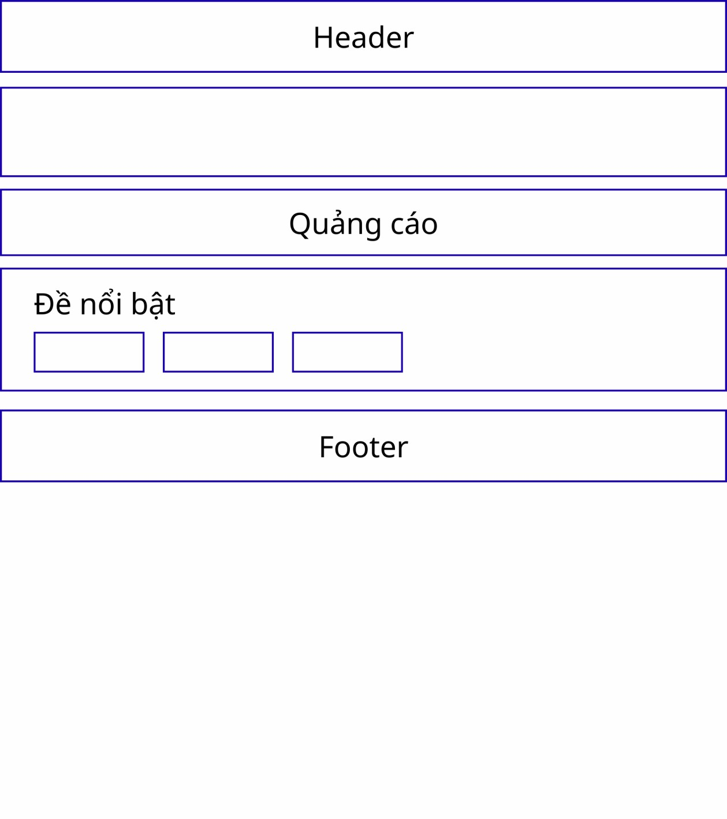
Hình 3.1 Trang chủ
Hệ thống cần hiển thị giao diện website rõ ràng, bao gồm tiêu đề, nội dung và các nút chức năng. Người dùng có thể truy cập website và xem thông tin giới thiệu về mục đích của hệ thống.
Chức năng này giúp người dùng hiểu được website dùng để làm gì trước khi bắt đầu làm bài trắc nghiệm.

3.3.2 Chức năng hiển thị danh sách đề thi
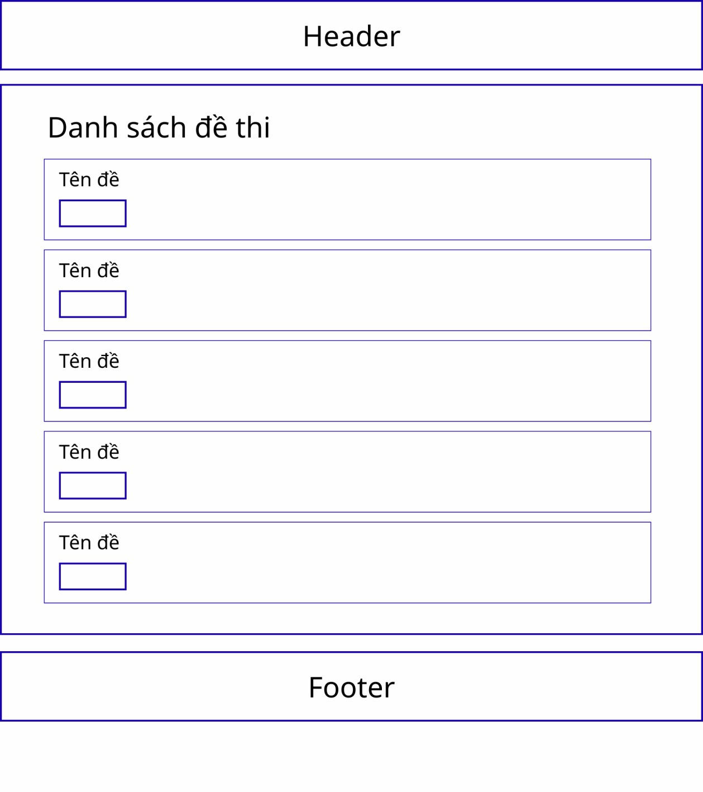
Hình 3.2 Trang đề thi
Website hiển thị danh sách các đề thi trắc nghiệm tiếng Anh dưới dạng giao diện trực quan. Mỗi đề thi được thể hiện bằng tên đề và nút bắt đầu làm bài.
Danh sách đề thi chỉ mang tính chất mô phỏng, không phân loại theo trình độ hay lưu trữ thông tin người dùng.

3.3.3 Chức năng làm bài trắc nghiệm
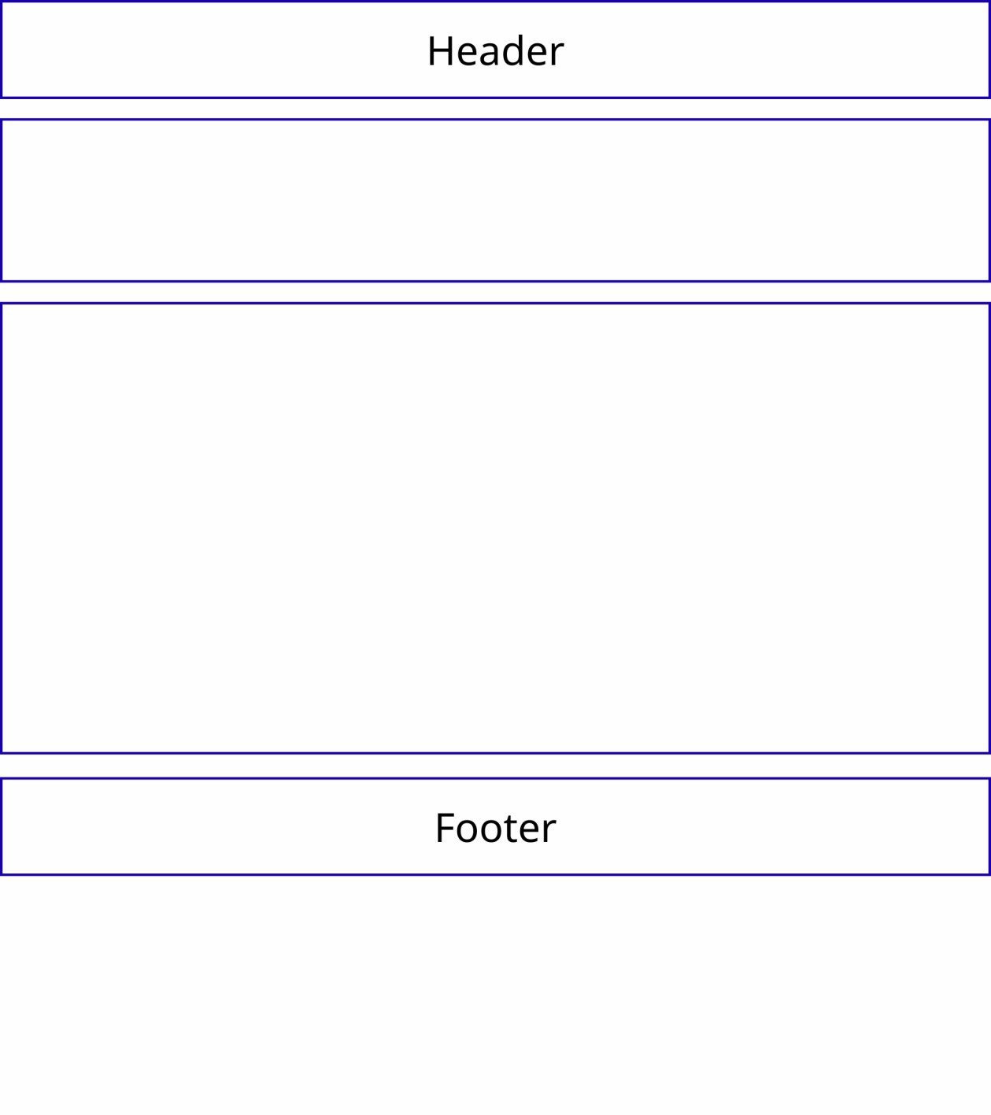
Hình 3.3 Trang làm bài
Khi người dùng chọn một đề thi, website chuyển sang trang làm bài trắc nghiệm. Tại đây, các câu hỏi và phương án trả lời được hiển thị rõ ràng trên giao diện.
Người dùng có thể chọn đáp án cho từng câu hỏi thông qua các nút lựa chọn. Việc lựa chọn đáp án chỉ được xử lý tạm thời trong quá trình tương tác trên giao diện.

3.3.4 Chức năng hiển thị kết quả
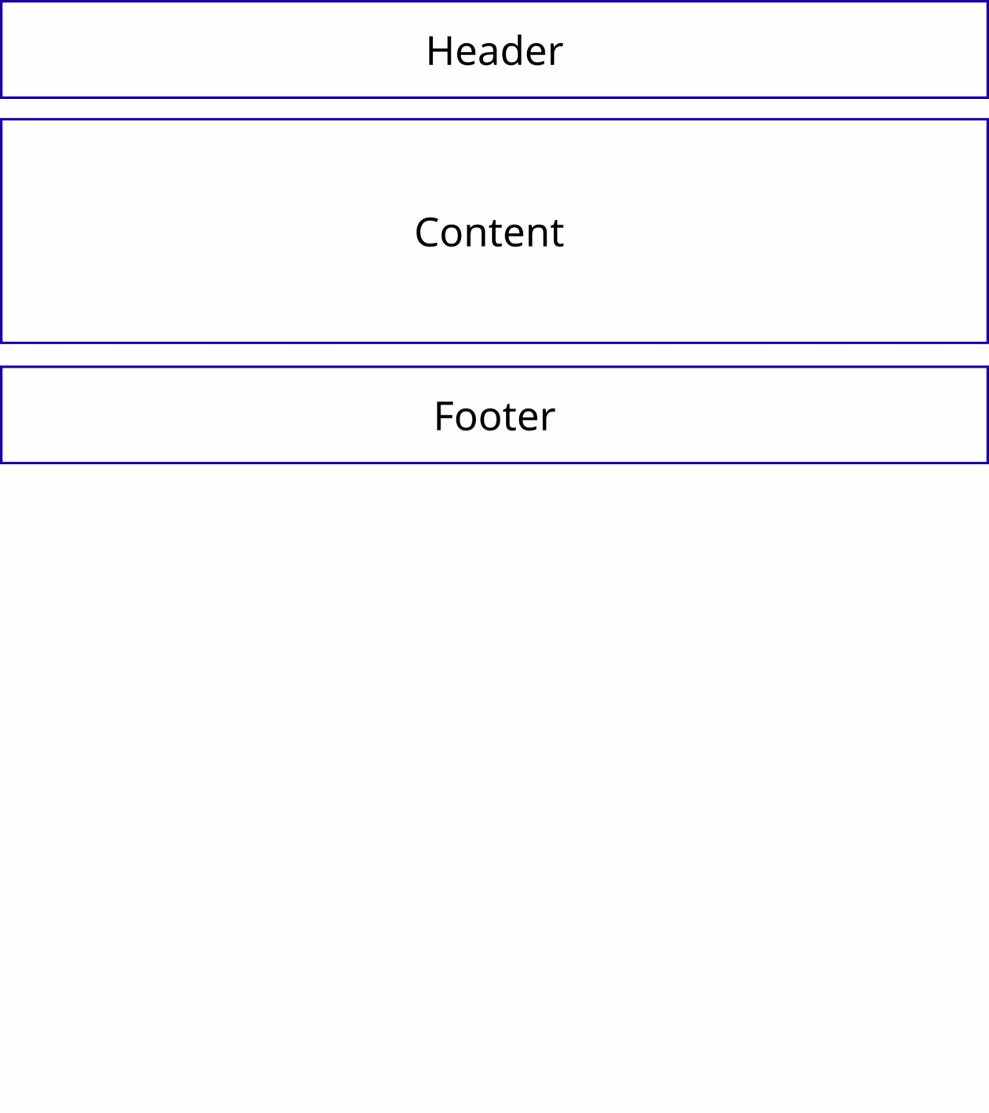
Hình 3.4 Trang kết quả
Sau khi hoàn thành bài trắc nghiệm, website hiển thị kết quả làm bài cho người dùng. Kết quả bao gồm:
- Tổng số câu hỏi
- Số câu trả lời đúng
- Số câu trả lời sai
Kết quả chỉ mang tính chất hiển thị tức thời, không được lưu trữ sau khi người dùng rời khỏi trang.

3.4 Đặc tả yêu cầu phi chức năng

3.4.1 Yêu cầu về giao diện
Giao diện website cần được thiết kế đơn giản, dễ nhìn và thân thiện với người dùng. Bố cục rõ ràng giúp người dùng dễ dàng theo dõi nội dung và thao tác khi làm bài thi trắc nghiệm.

3.4.2 Yêu cầu về khả năng sử dụng
Website cần dễ sử dụng đối với sinh viên, không yêu cầu kiến thức kỹ thuật chuyên sâu. Các nút chức năng được bố trí hợp lý, giúp người dùng thực hiện bài trắc nghiệm một cách thuận tiện.

3.4.3 Yêu cầu về tính ổn định
Website cần hiển thị ổn định trên các trình duyệt web phổ biến. Các thao tác cơ bản như chuyển trang và hiển thị nội dung phải hoạt động đúng theo thiết kế.

3.5 Sơ đồ website
Mô tả:
Sơ đồ hệ thống mô tả tổng quan luồng hoạt động của website English Quiz – một hệ thống hỗ trợ luyện thi trắc nghiệm tiếng Anh trực tuyến, cho phép người dùng làm bài kiểm tra và nhận kết quả chấm điểm tự động.
Đối tượng sử dụng chính của hệ thống là người dùng, thông qua trình duyệt web để truy cập vào website. Khi truy cập, người dùng được đưa đến trang chủ (English Quiz) – nơi cung cấp các chức năng và thông tin tổng quát của hệ thống.
Tại trang chủ, hệ thống được chia thành ba khu vực chính. Thứ nhất là khu vực giới thiệu, hiển thị lời chào mừng và giới thiệu chức năng luyện thi trắc nghiệm tiếng Anh với khả năng chấm điểm tự động. Thứ hai là khu vực quảng cáo, dùng để hiển thị các thông tin như khóa học tiếng Anh online hoặc các chương trình ưu đãi, góp phần hỗ trợ phát triển hệ thống. Thứ ba là thanh điều hướng, cho phép người dùng nhanh chóng di chuyển giữa các trang như trang chủ và trang đề thi.
Từ trang chủ, người dùng có thể truy cập vào khu vực đề thi. Hệ thống cung cấp nhiều loại đề thi khác nhau, bao gồm: đề ngữ pháp cơ bản, đề ngữ pháp nâng cao và đề từ vựng. Mỗi đề thi đều có chức năng “Làm bài”, cho phép người dùng bắt đầu thực hiện bài kiểm tra đã chọn.
Sau khi chọn đề thi, người dùng được chuyển đến trang làm bài. Tại đây, hệ thống hiển thị các câu hỏi trắc nghiệm và ghi nhận câu trả lời của người dùng. Khi hoàn thành bài làm, hệ thống tự động chấm điểm, hiển thị điểm số, danh sách các câu trả lời đúng và sai, đồng thời cung cấp phần giải thích cho các câu trả lời sai nhằm giúp người dùng hiểu rõ hơn về kiến thức ngữ pháp.
Cuối cùng, người dùng được chuyển đến trang kết quả, nơi tổng hợp toàn bộ thông tin của bài thi, bao gồm điểm số và danh sách câu trả lời đúng/sai. Trang kết quả giúp người dùng đánh giá năng lực hiện tại và rút ra kinh nghiệm cho các lần làm bài tiếp theo.
Nhìn chung, sơ đồ hệ thống thể hiện rõ quy trình hoạt động của website theo luồng logic từ người dùng đến kết quả bài thi, đảm bảo tính trực quan, dễ sử dụng và phù hợp với mục tiêu hỗ trợ học tập tiếng Anh trực tuyến.

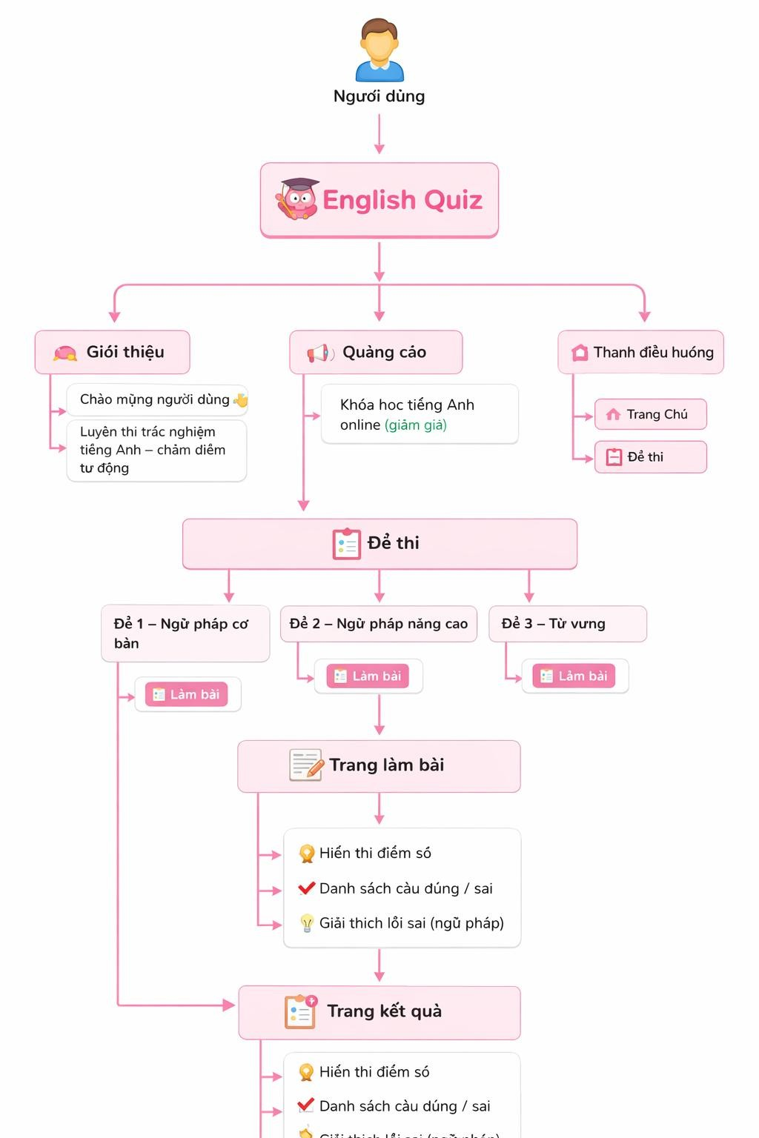
Hình 3.5 Sơ đồ website

3.6 Đánh giá khả năng vận hành của hệ thống
Sau khi hoàn thành quá trình thực hiện hóa nghiên cứu, tôi tiến hành đánh giá khả năng vận hành của website thi trắc nghiệm tiếng Anh. Kết quả cho thấy hệ thống hoạt động ổn định, các chức năng chính được triển khai đúng theo mục tiêu nghiên cứu đã đề ra.
Mặc dù hệ thống chưa triển khai đầy đủ các chức năng nâng cao, nhưng vẫn đáp ứng tốt yêu cầu của đồ án cơ sở ngành và có khả năng phát triển thêm trong tương lai.

3.7 Đánh giá mức độ đạt được của nghiên cứu
Thông qua việc thực hiện hóa nghiên cứu, đề tài đã đạt được các mục tiêu cơ bản đã đề ra. Website thi trắc nghiệm tiếng Anh được xây dựng thành công, cho phép người học làm bài thi, chấm điểm tự động và xem kết quả một cách nhanh chóng.
Quá trình thực hiện hóa nghiên cứu giúp tôi củng cố kiến thức chuyên ngành, rèn luyện kỹ năng xây dựng hệ thống và hiểu rõ hơn quy trình phát triển một ứng dụng web từ lý thuyết

CHƯƠNG 4: KẾT QUẢ NGHIÊN CỨU

4.1 Giao diện trang chủ
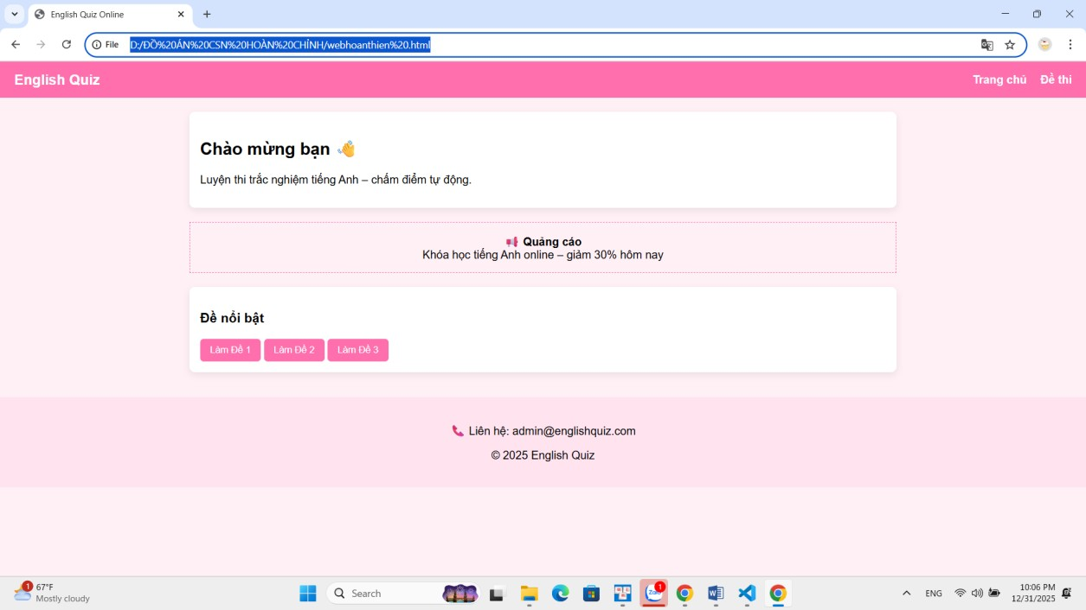
Hình 4.1 Giao diện trang chủ
Trang chủ là trang đầu tiên người dùng nhìn thấy khi truy cập vào website. Giao diện trang chủ được thiết kế đơn giản, rõ ràng và mang tính giới thiệu tổng quan.
Trang chủ thường bao gồm các thành phần chính:
- Tiêu đề website
- Nội dung giới thiệu mục đích của website
- Các nút hoặc liên kết điều hướng đến trang danh sách đề thi
Cách bố trí này giúp người dùng nhanh chóng hiểu được chức năng của website và biết được các bước cần thực hiện tiếp theo. Việc thiết kế trang chủ tối giản giúp tránh gây rối mắt và phù hợp với đối tượng người dùng là sinh viên.

4.2 Giao diện trang danh sách đề thi
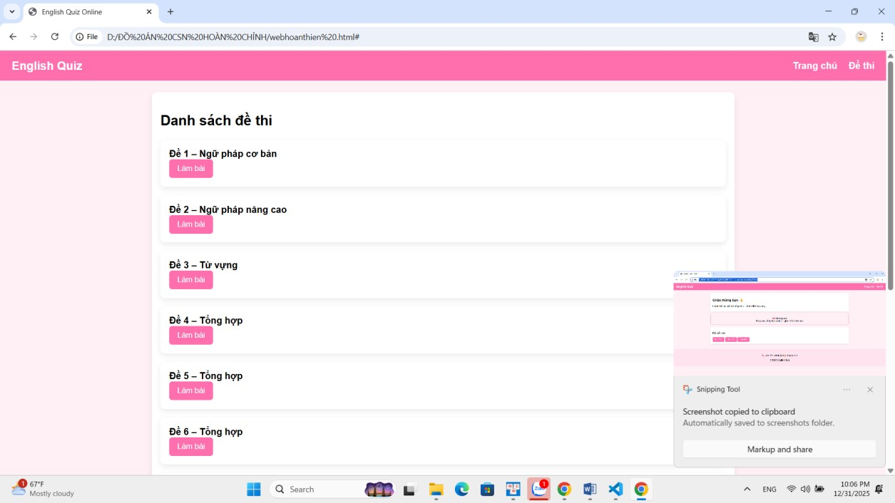
Hình 4.2 Giao diện trang danh sách đề thi
Trang danh sách đề thi là nơi hiển thị các đề thi trắc nghiệm tiếng Anh để người dùng lựa chọn. Mỗi đề thi được trình bày dưới dạng một khối nội dung riêng biệt, bao gồm tên đề thi và nút bắt đầu làm bài.
Danh sách đề thi trong website mang tính chất mô phỏng, không phân loại theo trình độ hay lưu trữ lịch sử người dùng. Tuy nhiên, cách trình bày rõ ràng giúp người dùng dễ dàng lựa chọn đề thi phù hợp để luyện tập.
Giao diện trang này được thiết kế đơn giản, tập trung vào khả năng sử dụng và thao tác nhanh, giúp người dùng không mất nhiều thời gian tìm kiếm thông tin.

4.3 Giao diện trang làm bài trắc nghiệm
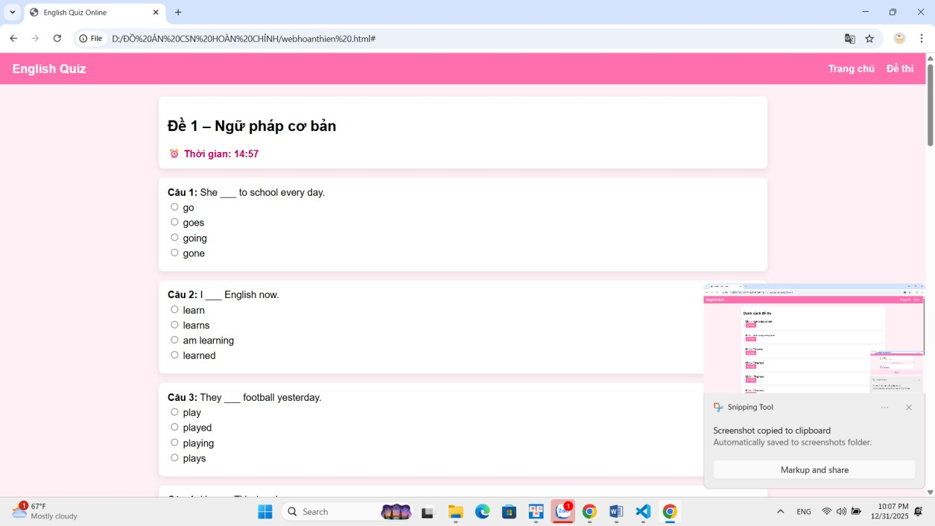
Hình 4.3 Giao diện làm bài trắc nghiệm
Trang làm bài trắc nghiệm là trang quan trọng nhất của website. Tại đây, các câu hỏi trắc nghiệm tiếng Anh được hiển thị kèm theo các phương án trả lời để người dùng lựa chọn.
Các thành phần chính của trang làm bài bao gồm:
- Nội dung câu hỏi
- Các phương án trả lời dạng lựa chọn
- Nút nộp bài hoặc chuyển sang trang kết quả
Giao diện trang làm bài được thiết kế tập trung vào nội dung câu hỏi, hạn chế các yếu tố gây xao nhãng. Cách trình bày rõ ràng giúp người dùng dễ đọc câu hỏi và lựa chọn đáp án một cách thuận tiện.

4.4 Giao diện trang hiển thị kết quả
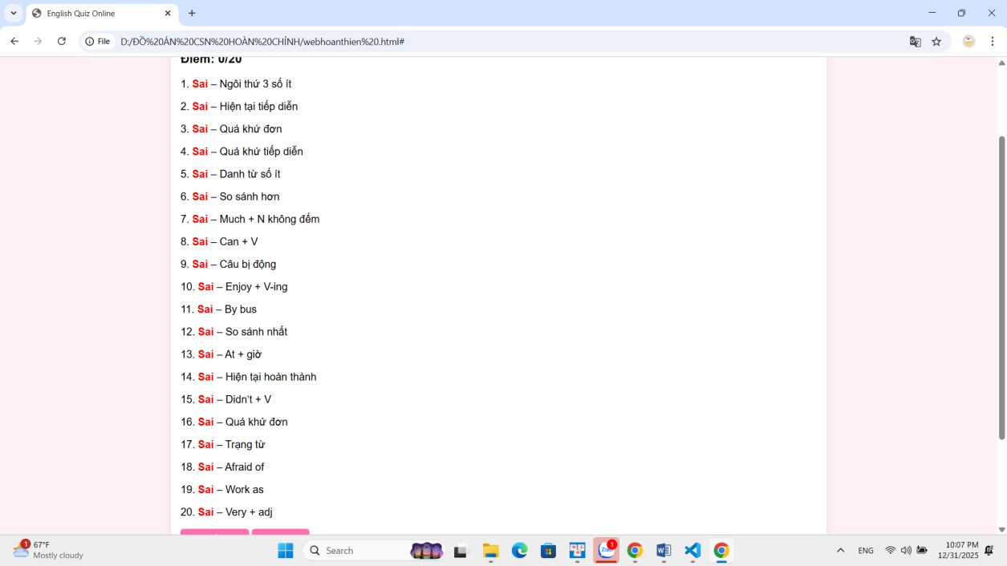
Hình 4.4 Giao diện trang hiển thị kết quả
Sau khi người dùng hoàn thành bài trắc nghiệm, website chuyển sang trang hiển thị kết quả. Trang này trình bày kết quả làm bài của người dùng một cách trực quan và dễ hiểu.
Kết quả hiển thị bao gồm:
- Tổng số câu hỏi
- Số câu trả lời đúng
- Số câu trả lời sai
Kết quả chỉ được hiển thị tại thời điểm xem và không được lưu trữ sau khi người dùng rời khỏi trang. Điều này phù hợp với phạm vi và mục tiêu của đồ án cơ sở ngành.

4.5 Đánh giá trải nghiệm người dùng
Về mặt trải nghiệm người dùng, website mang lại cảm giác đơn giản và dễ sử dụng. Người dùng có thể thao tác trực tiếp trên giao diện mà không cần đăng nhập hay thực hiện các bước phức tạp.
Bố cục rõ ràng, màu sắc hài hòa và các nút chức năng được đặt ở vị trí hợp lý giúp người dùng dễ dàng làm quen và sử dụng website ngay từ lần đầu truy cập.

4.6 Đánh giá mức độ đáp ứng mục tiêu đề tài
So với mục tiêu ban đầu của đề tài, website đã đáp ứng được các yêu cầu cơ bản đặt ra. Website mô phỏng thành công quy trình thi trắc nghiệm tiếng Anh thông qua giao diện web, giúp người học làm quen với hình thức thi trực tuyến.
Đề tài đạt được mục tiêu rèn luyện kỹ năng thiết kế giao diện, tổ chức nội dung website và xử lý tương tác cơ bản phía trình duyệt cho sinh viên.

4.7 Hạn chế của kết quả nghiên cứu
Bên cạnh những kết quả đạt được, website vẫn còn một số hạn chế nhất định:
- Chưa có chức năng lưu trữ dữ liệu
- Chưa hỗ trợ đăng nhập người dùng
- Chưa lưu lịch sử làm bài
- Số lượng đề thi còn hạn chế
Tuy nhiên, những hạn chế này phù hợp với phạm vi đồ án cơ sở ngành và không ảnh hưởng đến mục tiêu học tập của đề tài.

CHƯƠNG 5: KẾT LUẬN VÀ HƯỚNG PHÁT TRIỂN

5.1 Ưu điểm của hệ thống
Website thi trắc nghiệm tiếng Anh được xây dựng trong phạm vi đồ án cơ sở ngành đã đạt được nhiều ưu điểm phù hợp với mục tiêu học tập và nghiên cứu ban đầu. Trước hết, hệ thống có giao diện trực quan, đơn giản và dễ sử dụng. Các thành phần giao diện được bố trí hợp lý, rõ ràng, giúp người dùng dễ dàng nhận biết chức năng của từng trang và thao tác một cách thuận tiện.
Website mô phỏng đầy đủ quy trình cơ bản của một hệ thống thi trắc nghiệm trực tuyến, bao gồm các bước như: truy cập trang chủ, lựa chọn đề thi, thực hiện bài trắc nghiệm và xem kết quả sau khi hoàn thành. Điều này giúp người học làm quen với hình thức thi trắc nghiệm trên nền tảng web, từ đó nâng cao khả năng thích nghi với các hệ thống thi trực tuyến trong thực tế.
Bên cạnh đó, việc xây dựng website chỉ sử dụng các công nghệ web cơ bản như HTML, CSS và JavaScript mang lại nhiều lợi ích. Hệ thống không phụ thuộc vào máy chủ hay cơ sở dữ liệu phức tạp, do đó dễ triển khai, dễ vận hành và dễ chỉnh sửa. Đây là ưu điểm lớn đối với sinh viên trong quá trình học tập và nghiên cứu, giúp tập trung vào việc rèn luyện kỹ năng thiết kế giao diện và xử lý logic phía trình duyệt.
Ngoài ra, website có thể được sử dụng như một công cụ hỗ trợ học tập cho sinh viên trong việc ôn luyện và kiểm tra kiến thức tiếng Anh. Thông qua việc làm bài trắc nghiệm và xem kết quả ngay lập tức, người học có thể tự đánh giá mức độ hiểu bài và điều chỉnh phương pháp học tập cho phù hợp.

5.2 Nhược điểm của hệ thống
Mặc dù đạt được những kết quả nhất định, hệ thống vẫn còn tồn tại một số nhược điểm do giới hạn về thời gian, phạm vi và mục tiêu của đồ án cơ sở ngành. Một trong những hạn chế lớn nhất là website chưa tích hợp cơ sở dữ liệu để lưu trữ thông tin. Do đó, các dữ liệu như câu hỏi, đề thi và kết quả làm bài chỉ tồn tại trong quá trình sử dụng và không được lưu lại lâu dài.
Ngoài ra, hệ thống chưa có chức năng đăng nhập và quản lý người dùng. Điều này dẫn đến việc website chưa thể cá nhân hóa trải nghiệm học tập cho từng người dùng, cũng như chưa thể theo dõi lịch sử làm bài hay tiến độ học tập theo thời gian.
Số lượng đề thi và câu hỏi trong website còn hạn chế và chưa được phân loại theo mức độ khó hoặc chủ đề cụ thể. Điều này khiến khả năng mở rộng và áp dụng website trong môi trường học tập thực tế còn chưa cao.
Bên cạnh đó, website hiện tại chỉ tập trung vào giao diện và chức năng cơ bản, chưa có các tính năng nâng cao như thống kê kết quả, phân tích điểm số hay gợi ý nội dung học tập cho người dùng. Những hạn chế này là điều khó tránh khỏi đối với một đồ án ở mức cơ sở ngành.

5.3 Hướng phát triển trong tương lai
Trong tương lai, website thi trắc nghiệm tiếng Anh có thể được mở rộng và phát triển thêm nhiều chức năng mới nhằm nâng cao hiệu quả sử dụng và tính ứng dụng thực tế. Trước hết, hệ thống có thể được tích hợp cơ sở dữ liệu để quản lý câu hỏi, đề thi và kết quả làm bài của người dùng. Việc này giúp website hoạt động ổn định hơn và hỗ trợ lưu trữ dữ liệu lâu dài.
Bên cạnh đó, việc xây dựng chức năng đăng nhập và quản lý tài khoản người dùng sẽ giúp cá nhân hóa trải nghiệm học tập, cho phép theo dõi lịch sử làm bài, đánh giá tiến bộ của người học theo thời gian. Đây là hướng phát triển quan trọng để website có thể áp dụng trong môi trường đào tạo thực tế.
Ngoài ra, ngân hàng câu hỏi có thể được mở rộng với nhiều mức độ khác nhau, từ dễ đến khó, đồng thời phân loại theo từng chủ đề nhằm đáp ứng đa dạng nhu cầu học tập của người dùng. Giao diện website cũng có thể được cải tiến để tối ưu cho các thiết bị di động như điện thoại và máy tính bảng.
Trong tương lai, hệ thống cũng có thể bổ sung các chức năng thống kê, đánh giá kết quả học tập và đưa ra các gợi ý học tập phù hợp với từng người dùng. Việc phát triển theo các hướng này sẽ giúp website trở thành một hệ thống thi trắc nghiệm hoàn chỉnh hơn và có giá trị ứng dụng cao trong thực tế.

DANH MỤC TÀI LIỆU THAM KHẢO
- J. Duckett, HTML and CSS: Design and Build Websites. Indianapolis, IN, USA:
John Wiley & Sons, 2011.
- J. Duckett, JavaScript and JQuery: Interactive Front-End Web Development.
Indianapolis, IN, USA: John Wiley & Sons, 2014.
- M. Flanagan, JavaScript: The Definitive Guide, 7th ed. Sebastopol, CA, USA: O’Reilly Media, 2020.
- E. Freeman and E. Robson, Head First HTML and CSS, 2nd ed. Sebastopol, CA, USA: O’Reilly Media, 2014.
- E. Freeman and E. Robson, Head First JavaScript Programming. Sebastopol, CA, USA: O’Reilly Media, 2014.
- World Wide Web Consortium (W3C), “HTML Living Standard.” [Online]. Truy cập: https://html.spec.whatwg.org. [Ngày truy cập: 15-May-2024].
- World Wide Web Consortium (W3C), “CSS Snapshot.” [Online]. Truy cập: https://www.w3.org/Style/CSS/. [Ngày truy cập: 15-May-2024].
- Mozilla Developer Network, “JavaScript Guide,” MDN Web Docs. [Online]. Truy cập: https://developer.mozilla.org/en-US/docs/Web/JavaScript. [Ngày truy cập: 16May-2024].
- Mozilla Developer Network, “HTML & CSS Documentation,” MDN Web Docs.
[Online]. Truy cập: https://developer.mozilla.org. [Ngày truy cập: 16-May-2024].
- Microsoft, “Visual Studio Code Documentation.” [Online]. Truy cập: https://code.visualstudio.com/docs. [Ngày truy cập: 16-May-2024].

